МКДОУ детский сад №19 «Центр Развития Ребенка» город Россошь Воронежской области.

Тема: Птичий хоровод.
Занятие по ознакомлению с окружающем миром в средней возрастной группе.
Воспитатель высшей категории:
Галина Юрьевна Малюкова
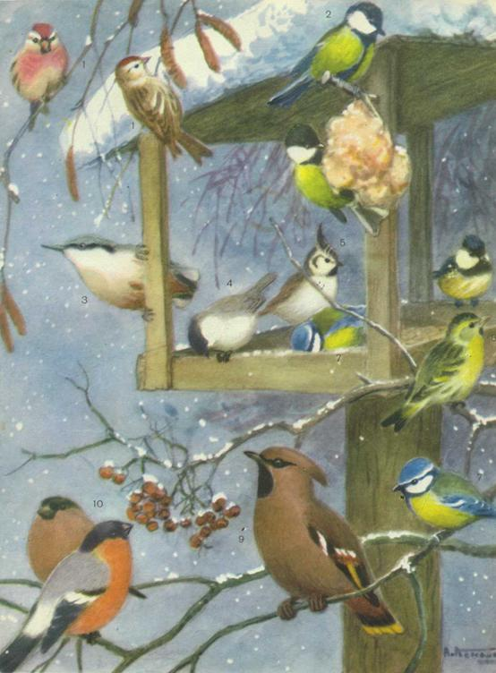
Г. Россошь

Цель занятия:

- Систематизировать знания детей о наших пернатых друзьях и их зимовке. Активизировать мыслительные процессы анализа и
синтеза, формировать умение детей мыслить и высказывать свое мнение.
- Развивать доброе и бережное отношение к природе, наполнять
души и сердца детей умением отдавать свою любовь и заботу безвозмездно.
- Воспитывать культуру поведения при общении с природой,
доносить, что человек тоже часть природы и мы друг без друга не можем жить.

Предварительная работа.

- Рассматривание альбома «Наши пернатые друзья».
- Наблюдение на прогулке за птицами.
- Чтение рассказов: Л. Н. Толстой «Воробей на часах»,
Н. Сладков «Волшебная палочка».
4. Отгадывание загадок о птицах.

Методический материал прилагается.

Ход занятия.

- Воспитатель:
- Дорогие мои дети я сегодня совершенно случайно услышала разговор птичек на улице. Об этом я вам и хочу рассказать.
На кустике сирени сидела стайка воробьев: «Ой, как стало холодно» - прочирикал один – «Да, голодно становится» - ответил второй. В это время к ним прилетела синичка «Ой, ой, что вы опечалились, все будет хорошо, нам помогут».
В это время к ним прилетел снегирь: «Я вам новость принес- для нас делают птичьи столовые, туда кладут крошки
и зерна. Нам зима не страшна!» Давайте и мы с вами подумаем, как помочь нашим пернатым друзьям.

- 1) Викторина о птицах с использованием мини-панорамы «Зимняя столовая» (Фото №1, 2)
Вопросы:
- какое время года изображено;
- назовите, кто прилетел к кормушке;
-показать, как поют песенки эти птицы;
-кто из этих птиц живет ближе всех к человеку;
-какой корм надо класть в кормушку;
-кто еще может прилететь к кормушке.

За каждый ответ ребенок получает фишку с изображением птички.

2)Интересные новости о птицах с использованием набора картинок с изображением птиц для магнитной доски. (Фото №3)

- почему воробья назвали воробьем: в старину крестьяне прогоняли воробьев, которые клевали их посевы на полях и делали они это со словами «Вора бей!» Отсюда и пошло название –воробей. О воробье в народе придумали пословицу «Зимний денек, что воробья скок», потому что прыжки у воробья очень маленькие;

- синичку в народе называют вестницей добра, одна синичка спасает от вредителей 40 деревьев, назвали ее так от ее песенки цзинь, а слышится синь-синь, синичкины стаи
От 15 до 20 птичек, если одна нашла корм она сообщает остальным, иногда они берут в свою стаю дятла;

-считается, что снегирь получил свое такое снежное имя он получил от того, что появляется с первым снегом, снегири находят ягоды рябины, клюют из ягод зерна, хотя и можно увидеть стаи снегирей, но жить, как синички в стаях они не могут.

3) Подвижная игра «Кот и воробышки» с использованием масок птиц и маски кота.

4)Изготовление кормушки:
-вот сколько радости мы получили сегодня от общения с птицами и нового узнали много, да и вы знаете много о птицах, молодцы, а теперь давайте попробуем сделать и
птичкам подарок –кормушку.
Набор материала : картонная коробка, веревочка, ножницы.
Вместе с практической частью идет разучивание стиха

Мы кормушку смастерили,
мы столовую открыли.
Воробей, снегирь-сосед,
Будет вам зимой обед.
В гости в первый день недели
К нам синицы прилетели.
А во вторник – снегири,
Ярче утренней зари.
Три вороны были в среду,
Мы не ждали их к обеду.
А в четверг со всех краев-
Стая жадных воробьев.

Вот и готова наша кормушка, получилась на славу.
И сейчас мы с вами оденемся и пойдем повесим ее на наше место
у окошка. А почему, вы догадались?
(Кто прилетает к кормушке очень хорошо видно из группы,
можно наблюдать в любое время пребывания детей в детсаду)
(Фото №4)

- Вот мы и сделали с вами очень полезное дело и очень
нужное. А как вы думаете, почему я назвала дело полезным и нужным?
Когда человек делает добрые дела, он и сам становится добрее, а мне очень хочется, чтобы вы стали добрыми, умными и хорошими людьми.

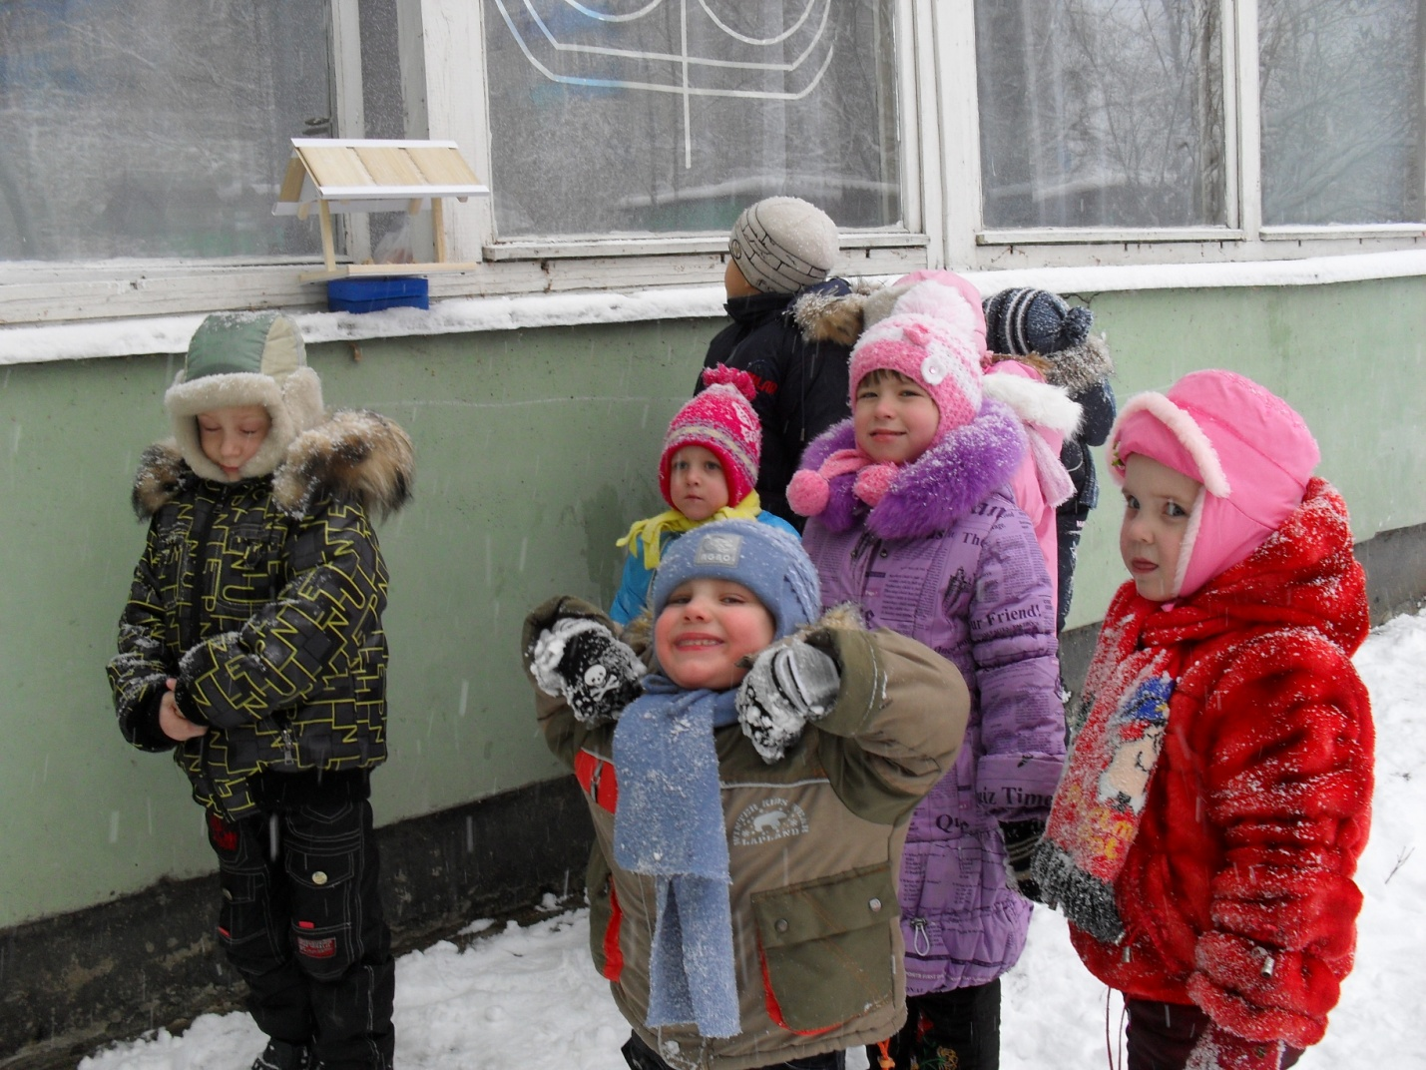
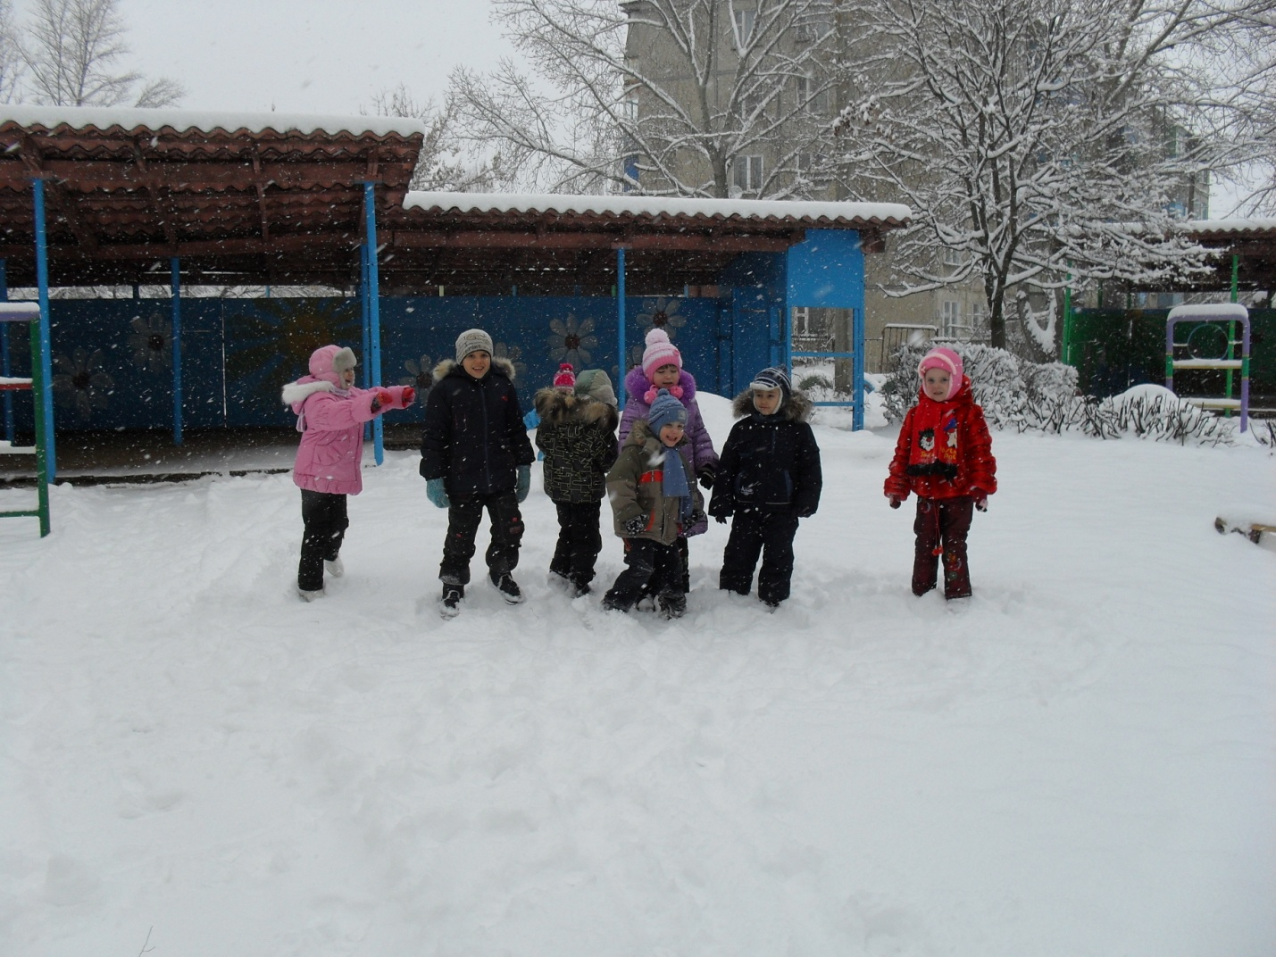

ПРИЛОЖЕНИЕ
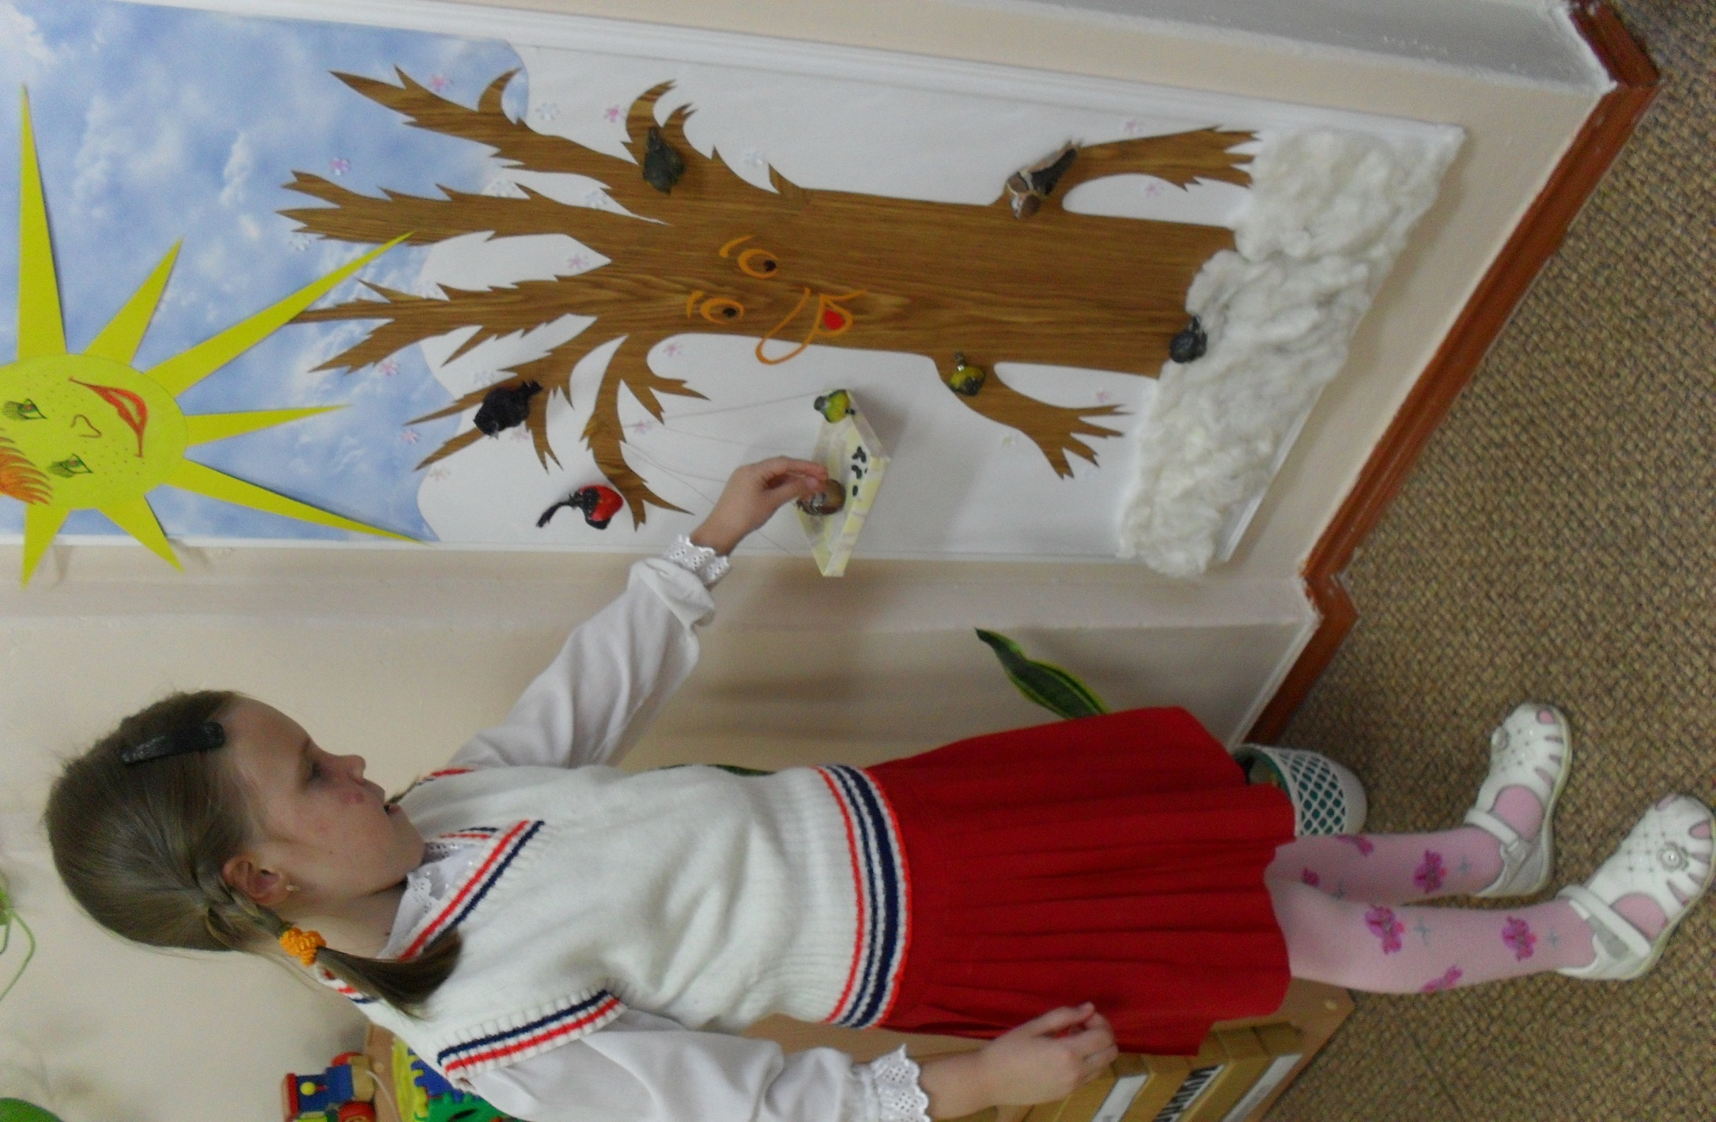

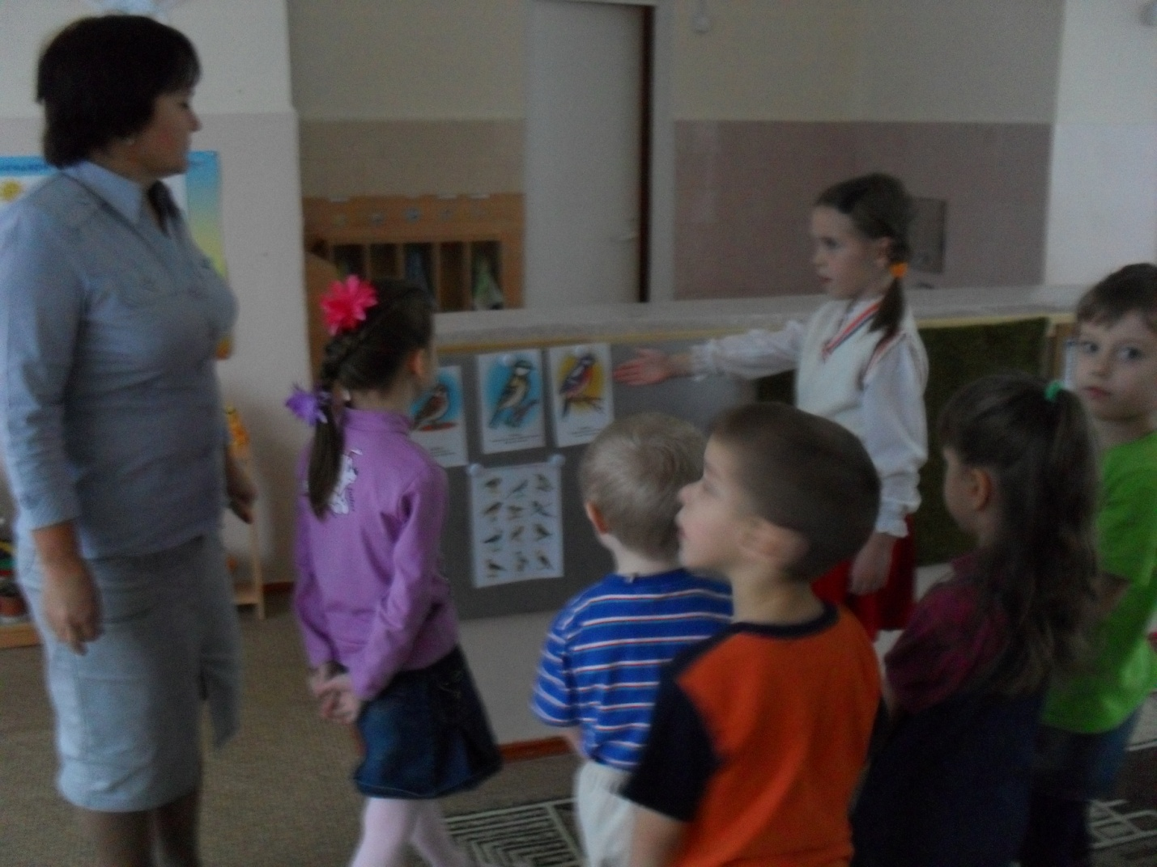
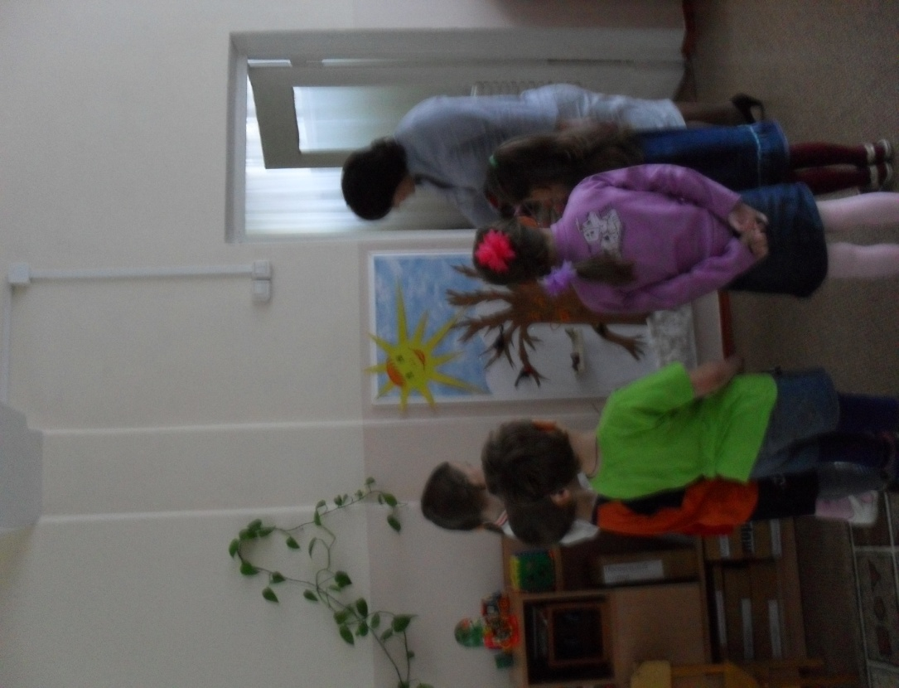

Воробей на часах
Автор: Толстой Лев Николаевич
В саду на дорожке прыгали молодые воробушки.
А старый воробей уселся высоко на ветке дерева и зорко глядит, не покажется ли где хищная птица.
Летит по задворкам ястреб-разбойник. Он лютый враг мелкой пташки. Летит ястреб тихо, без шума.
Но старый воробей заметил злодея и следит за ним.
Ястреб ближе и ближе.
Зачирикал громко и тревожно воробей, и все воробьята разом скрылись в кусты.
Все смолкло.
Только воробей-часовой сидит на ветке. Не шевелится, глаз с ястреба не спускает.
Заметил ястреб старого воробья, взмахнул крыльями, расправил когти и стрелой спустился вниз.
А воробей камнем упал в кусты.
Ястреб ни с чем и остался.
Озирается он вокруг. Зло взяло хищника. Огнем горят его желтые глаза.
Встрепенулся разбойник и полетел дальше. Опять уселся воробей на той же ветке. Сидит и весело чирикает.
С шумом высыпали из кустов воробьята, прыгают по дорожке.
ВОЛШЕБНАЯ ПОЛОЧКА. Н. Сладков
Я —ПОВЕЛИТЕЛЬ ПТИЦ
Захочу — и птицы сами прилетят ко мне.
Захочу — прилетят голуби и воробьи. Захочу — синицы. Захочу — явятся гости севера — снегири и свиристели.
Нет, я не волшебник. Я не шепчу таинственных заклинаний. И у меня нет волшебной палочки. Но зато у меня естьволшебная полочка.
На вид полочка совсем проста: простая фанерка с простыми деревянными бортиками. Но в полочке волшебная сила!
Так и быть, я открою свой секрет. И к вам, стоит вам только захотеть, станут прилетать дикие птицы. Для этого надо на простую полочку насыпать простой крупы и простых хлебных крошек. Потом полочку нужно выставить за окно. И полочка сразу станет

волшебной! На неё сразу же прилетят голуби и воробьи.
А если вы живёте у парка или в деревне, укрепите на полочке кусочек сала — к вам прилетят синицы!
Положите на полочку кисти рябины — прилетят снегири и свиристели.
Сделайте себе ВОЛШЕБНУЮ ПОЛОЧКУ.
Каждый день станут прилетать к вам разные птицы.
Вы станете ДОБРЫМ ПОВЕЛИТЕЛЕМ ПТИЦ!

Загадки.
Чик — чирик!
К зернышкам прыг!
Клюй, не робей!
Кто это?
(воробей)
Спинкою зеленовата,
Животиком желтовата,
Чёрненькая шапочка
И полоска шарфика.
(синица)
Окраской — сероватая,
Повадкой — вороватая,
Крикунья хрипловатая — Известная персона.
Кто она?
(ворона)
***
Непоседа пёстрая,
Птица длиннохвостая,
Птица говорливая,
Самая болтливая.
(сорока)

***
Проживает в странах жарких,
А в нежарких — в зоопарках.
И спесив он, и хвастлив,
Потому что хвост красив.
Им любуется он сам

И показывает нам.
(павлин)
***
Живёт в лесу,
Ухает, как разбойник,
Люди его боятся,
А он людей боится.
Днём сидит он, как слепой,
А лишь вечер — за разбой.
(филин)
Красногрудый, чернокрылый,
Любит зернышки клевать,
С первым снегом на рябине
Он появится опять.
(Снегирь)

